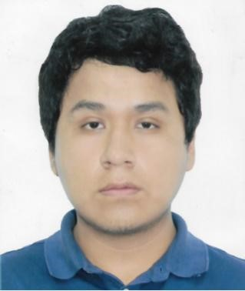
MARCO ANDRE ALAGON PAJUELO
Computación e Informática
A.H El mirador Mz v Lt 10, Belaunde, Comas
Edad: 22 años
Teléfono / celular: 924 123 923
E-mail: andrealagon2398@gmail.com
EXPERIENCIA

OPERADOR DE PROYECCIÓN
CINEPLANET– CINEPLEX SA
Febrero 2018 - Presente
Programación, control, seguridad y mantenimiento de la plataforma de proyección garantizando la continuidad y calidad del servicio audiovisual.
- Operación de los equipos de proyección de películas.
- Mantenimiento de rutina diaria de los equipos de proyección (Mantenimiento de 1er Nivel y de 2do Nivel).
- Recepción y devolución de recursos digitales en formato DCP (archivos, discos duros, portátiles).
- Configuración, parametrización, y programación de salas (películas, trailers y publicidad) en el TMS utilizando el programa ScreenWriter.
- Ejecución y lanzamiento de películas programadas (diarias y eventos especiales).
- Inspección del servicio audiovisual de las salas.
- Elaboración de informes y estadísticas de recursos y servicio. (Inventario KDM, inventario de recursos físicos y digitales, bitácora de incidencias, informe de la operatividad de los equipos de proyección)

AUXILIAR DE SERVICIO
SUPERMERCADOS PERUANOS
Febrero 2017 – Septiembre 2017
- Reponedor de abarrotes.
- Ayudante de almacén.
- Inventario de abarrotes.

JEFE DE SECCIÓN URBANA
INEI – CENSO 2017 OCTUBRE 2017
Inspección de campo para reconocer los límites de la sección censal urbana.
- Encargado de reclutar empadronadores/as urbanos para el curso de capacitación y trabajo en la sección asignada.
- Encargado de conducir y supervisar el reconocimiento de las áreas de empadronamiento urbano.
- Encargado de realizar el resumen de las viviendas y hogares de la zona asignada.
EDUCACIÓN

ISTP CARLOS CUETO FERNANDINI
Estudiante de la carrera técnica de Computación e
Informática.
2017 – 2019
APTITUDES Y CONOCIMIENTOS

- Brigadista de seguridad y prevención Industrial
(Cineplex.SA)
- Excel intermedio.  Word intermedio.
- Power Point Intermedio
- HTML
- Windows 7 y 10 intermedio.
- Linux Básico.

